 Arriverez-vous à poser le rover Perseverance sur Mars ?

Le rover Perseverance s'est posé avec succès sur la planète Mars le 18 février 2021 au fond du cratère Jezero.

Vous allez écrire un programme Python permettant de simuler cet atterrissage. Ce programme devra permettre de piloter le "Sky Crane" (grue du ciel), l'étage de descente qui soutenait par des câbles le rover Perseverance pour le déposer à la surface de Mars. Le pilotage se fera en allumant ou en éteignant les rétrofusées du Sky Crane.

Pour réussir l'atterrissage, il faudra parvenir à atterrir dans le rectangle rouge avec une vitesse verticale inférieure à 15 m/s.

Ce programme fera appel à la notion de Programmation Orientée Objet. Les différents éléments graphiques du jeu (Sky Crane, flammes, zone d'atterrissage...) seront représentés par des objets. Ces objets seront des instances de classes. Vous écrirez le programme en langage Python.

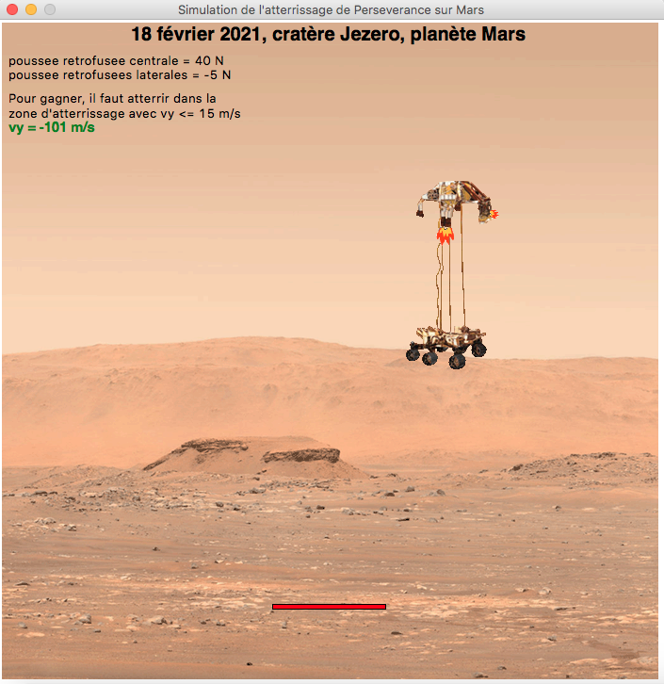

0

Sky Crane

Rover Perseverance

Zone d'atterrissage

Rétrofusée basse allumée

700 pixels

700 pixels

x

y

1. **Création de la fenêtre du jeu**

La partie graphique du jeu est gérée grâce à la bibliothèque Tkinter. Vous disposez dans le dossier d'un document PDF *Fiche_simplifiee_tkinter.pdf* avec les méthodes nécessaires.

La classe Game est le contrôleur principal du programme.

* 1. Créer une classe Game et compléter sa méthode constructeur pour créer la fenêtre graphique du jeu avec les spécificités suivantes :
* Titre : "Simulation de l'atterrissage de Perseverance sur Mars"
* Redimensionnement de la fenêtre impossible ;
* Taille de la zone de dessin indiquée dans l'énoncé ;
* Image de fond conforme à l'énoncé.
  1. Créer un objet jeu de la classe Game pour afficher la fenêtre graphique.

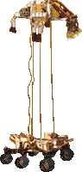

1. **Ajout du système {Sky Crane+rover}**

Le rover suspendu au Sky Crane est représenté par une seule image (ci-contre). On nommera atterrisseur (*lander* en anglais) le système {Sky Crane+rover}.

* 1. Créer une classe Lander et compléter sa méthode constructeur pour pouvoir ajouter l'image d'un atterrisseur à la position de coordonnées (x ; y) ayant pour attributs x, y, vx, vy et mass_lander Les attributs vx et vy désignent la vitesse selon x et selon y de l'atterrisseur.

*Indice :* vous pouvez ajouter d'autres arguments à la méthode constructeur que ceux cités ci-dessus.

* 1. Créer un objet perseverance de la classe Lander pour afficher l'image lander.gif aux coordonnées (500 ; 0) avec une vitesse initiale vx = 0 et vy = 100 et de masse 1825 kg.

1. **Ajout de la zone d'atterrissage**
   1. Créer une classe Rectangle et compléter sa méthode constructeur pour pouvoir ajouter un rectangle d'une couleur donnée en argument et dont les coins supérieur gauche et inférieur droit ont pour coordonnées respectivement (x1 ; y1) et (x2 ; y2).
   2. Créer un objet landing_site de la classe Rectangle pour afficher un rectangle rouge correspondant à la zone d'atterrissage. Les coins supérieur gauche et inférieur droit du rectangle doivent avoir pour coordonnées respectives (290 ; 620) et (410 ; 625).

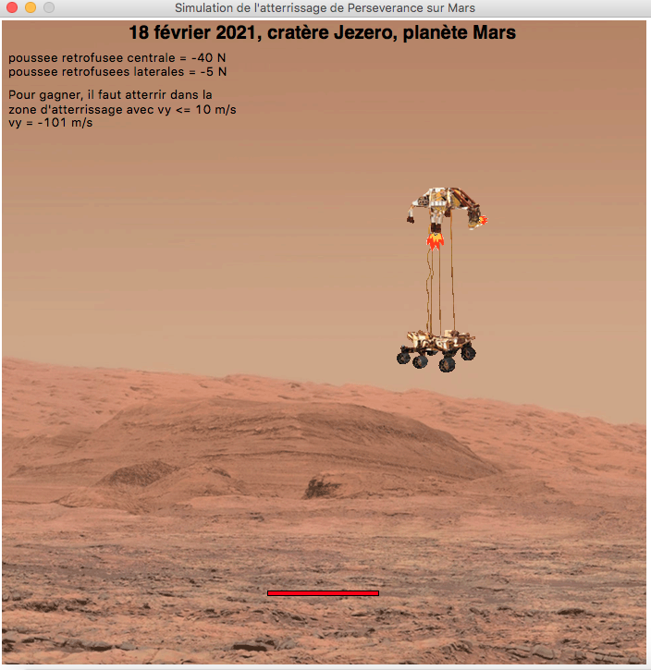

(290 ; 620)

(410 ; 625)

1. **Ajout des rétrofusées**

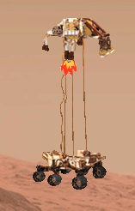

(x ; y)

(x + x_rocket ; y + y_rocket)

L'atterrisseur dispose de 3 rétrofusées : une en bas, une à gauche et une à droite.

* 1. Créer une classe Retrorocket et compléter sa méthode constructeur pour pouvoir ajouter l'image d'une rétrofusée placée aux coordonnées (x_rocket ; y_rocket) **par rapport** à l'atterrisseur. En effet, la rétrofusée doit se déplacer en même temps que l'atterrisseur.
  2. Créer un objet central_rocket de la classe Retrorocket pour afficher l'image pousseeCentrale.gif aux coordonnées (22 ; 48) par rapport à l'objet perseverance.
  3. Ajouter l'attribut allume à la classe Retrorocket qui prend False comme valeur par défaut.
  4. Rendre l'image des rétrofusées invisible par défaut. Ainsi, les rétrofusées suivent le déplacement de l'atterrisseur lors de son déplacement tout en restant invisibles tant qu'elles ne sont pas activées.
  5. Ajouter la méthode allumage prenant comme argument evt (événement) dans la classe Retrorocket. Cette méthode exécute les actions suivantes :
* Si l'attribut allume a la valeur True, alors il passe à False et l'image de la rétrofusée est supprimée.
* Si l'attribut allume a la valeur False, alors il passe à True et l'image de la rétrofusée est créée.
  1. Compléter la méthode constructeur pour que la méthode allumage soit exécutée lorsque la touche associée à la rétrofusée est pressée. Tester votre programme.

*Exemple :* lorsqu'on presse une fois la touche Bas du pavé numérique, la rétrofusée centrale s'affiche. Lorsqu'on appuie de nouveau une fois sur la touche Bas, elle ne s'affiche plus.

* 1. Créer un objet left_rocket de la classe Retrorocket pour afficher l'image pousseeLateraleGauche.gif aux coordonnées (-26 ; 15) par rapport à l'objet perseverance.
  2. Créer un objet right_rocket de la classe Retrorocket pour afficher l'image pousseeLateraleDroite.gif aux coordonnées (87 ; 15) par rapport à l'objet perseverance.

1. **Déplacement de l'atterrisseur**

Il va s'agir ici de déplacer l'image de l'atterrisseur en respectant les équations du mouvement de l'atterrisseur dans le champ de pesanteur martien.

* 1. Ajouter les attributs delta_x et delta_y de valeurs égales à 0 à la classe Lander. Ces deux attributs correspondent au déplacement de l'atterrisseur respectivement selon x et y en pixels par unité de temps.
  2. Ajouter les attributs central_thrust, left_thrust et right_thrust de valeurs égales à 0 à la classe Lander. Ces trois attributs correspondent à la force de poussée exercée respectivement par les rétrofusées centrale, gauche et droite.
  3. Ajouter la bibliothèque time au programme.
  4. Ajouter au début du programme la valeur de la pesanteur martienne, gravity = 3.8 (en m.s-2).
  5. Ajouter une méthode deplacer à la classe Lander. Cette méthode va permettre de déplacer l'image de l'atterrisseur. Elle fonctionne selon le principe suivant, que vous devrez coder :
     + Détermination du temps écoulé delta_t depuis le dernier déplacement effectué. Pour y accéder, vous aurez besoin de la variable time.time() qui renvoie la date en secondes sous la forme d'un réel.
     + Calcul de la nouvelle valeur de la vitesse selon x et selon y de l'atterrisseur. vx et vy ont respectivement augmenté de delta_vx et delta_vy. Les équations utiles sont les suivantes :

delta_vx = delta_t * (left_thrust - right_thrust) / mass_lander

delta_vy = delta_t * (gravity - central_thrust / mass_lander)

* + - Calcul du déplacement selon x et selon y de l'atterrisseur. x et y ont respectivement augmenté de delta_x et delta_y. Les équations utiles sont les suivantes :

delta_x = delta_t * vx

delta_y = delta_t * vy

* + - Déplacement de l'image de l'atterrisseur.
    - Détermination de la nouvelle date.
  1. Ajouter la méthode boucle_principale à la classe Game. Coder cette méthode pour qu'elle réponde aux spécifications suivantes :
* Cette méthode contient une boucle infinie qui ne s'arrête que lorsqu'on ferme la fenêtre. On l'implémente en tapant *Tant que 1*.
* Dans cette boucle, la méthode deplacer s'applique à l'objet perseverance.
* Puis la fenêtre est rafraîchit.
* Enfin, le programme est mis en pause pendant 50 ms à l'aide la commande time.sleep(0.05).
  1. Modifier votre programme pour tenir compte de cette méthode boucle_principale et vérifier que l'atterrisseur se déplace à l'écran à l'exécution du programme.

1. **Déplacement des rétrofusées**

Dans le domaine des jeux vidéo, un élément graphique qui peut se déplacer sur l'écran est appelé un lutin (*sprite* en anglais). L'atterrisseur et les rétrofusées sont des lutins.

* 1. Ajouter l'attribut sprites, initialement égal à une liste vide, à la classe Game.
  2. Ajouter les objets perseverance, central_rocket, left_rocket et right_rocket à la liste sprites.
  3. Modifier la méthode boucle_principale de la classe Game pour exécuter la méthode deplacer sur tous les lutins.
  4. Ajouter une méthode deplacer à la classe Retrorocket. La compléter pour que les images des rétrofusées se déplacent en même temps que l'image de l'atterrisseur.

1. **Prise en compte de l'action des rétrofusées**

Il s'agit maintenant de prendre en compte l'action des rétrofusées sur le déplacement de l'atterrisseur.

* 1. Ajouter au début du programme la valeur de la poussée maximale de la rétrofusée centrale, central_thrust_max = 73000 (en N) et des rétrofusées latérales, lateral_thrust_max = 9000 (en N).
  2. Modifier la méthode deplacer de la classe Lander pour que l'appui sur la touche Bas entraine le passage de l'attribut central_thrust à la valeur central_thrust_max ou à la valeur 0 suivant la situation. Procéder de même pour les touches Gauche et Droite.

1. **Zone d'atterrissage atteinte ?**

Le rover Perseverance atterrit avec succès sur Mars s'il atteint la zone d'atterrissage avec une vitesse verticale inférieure à 15 m/s. S'il dépasse cette vitesse, alors il se crashe. Dans tous les cas, il faut faire en sorte que le lander arrête de se déplacer lorsqu'il atteint l'altitude de la zone d'atterrissage.

* 1. Ajouter l'attribut enfonction à la classe Game et fixer sa valeur par défaut à True.
  2. Modifier la méthode boucle_principale de la classe Game pour que les lutins ne se déplacent que si l'attribut enfonction vaut True.
  3. Modifier la méthode deplacer de la classe Lander pour que l'attribut enfonction passe à False lorsque le lander a atteint l'ordonnée de la zone d'atterrissage.
  4. Modifier les méthodes de la classe Retrorocket pour qu'on ne puisse plus allumer les rétrofusées une fois que le lander a atteint l'ordonnée de la zone d'atterrissage.
  5. Modifier la méthode deplacer de la classe Lander pour afficher dans la fenêtre une zone de texte contenant le message "Zone d'atterrissage ratée !" lorsque les conditions sont requises. Vous déterminerez ces conditions.

1. **Atterrissage réussi ?**
   1. Ajouter au début du programme la valeur de la vitesse maximale à l'atterrissage du lander, vmax = 15  
      (en m.s-1)
   2. Modifier la méthode deplacer de la classe Lander pour afficher dans la fenêtre une zone de texte contenant le message "BOOM !" lorsque les conditions sont requises. Vous déterminerez ces conditions.
   3. Modifier les méthodes de la classe Lander pour afficher une zone de texte contenant en temps réel la vitesse verticale du lander. Afin d'aider l'utilisateur à savoir s'il ne dépasse pas la vitesse maximale, vous pourrez faire en sorte d'afficher la vitesse verticale du lander en vert si elle est inférieure ou égale à vmax et en rouge sinon.
   4. Modifier la méthode deplacer de la classe Lander pour afficher dans la fenêtre une zone de texte contenant le message "We're safe on Mars!" lorsque l'atterrissage est réussi.
   5. Ajouter une classe Debris. Cette classe doit notamment comporter une méthode permettant d'afficher l'image des débris lorsque le lander s'écrase à la surface de Mars.
2. **Informations pour l'utilisateur**

Compléter le programme pour afficher en permanence les informations présentes sur la copie d'écran en première page de ce polycopié : date et lieu de l'atterrissage, poussée des rétrofusées actualisée en temps réel, consigne pour réussir le jeu.

1. **Effets sonores**
   1. Ajouter le module mixer de la bibliothèque pygame au programme.
   2. Au début de votre programme, ajouter les lignes :
      * mixer.init() : pour initialiser le module de lecture du son
      * mixer.load("retrofusee.mp3") : pour charger la piste sonore "retrofusee.mp3"
   3. La commande mixer.music.play() permet de lire la piste sonore qui est chargée.  
      La commande mixer.music.stop() arrête de la lecture de la piste sonore.  
      A l'aide de ces deux commandes, compléter votre programme pour que la piste sonore "retrofusee.mp3" soit jouée lorsqu'une ou plusieurs rétrofusées est allumée.
   4. Compléter votre programme pour que :
      * La piste sonore "touchdown.mp3" soit jouée lorsque le lander se pose dans la zone d'atterrissage à la vitesse appropriée.
      * La piste sonore "out_of_landing_site.mp3" soit jouée lorsque le lander se pose en-dehors de la zone d'atterrissage à une vitesse verticale inférieure à vmax.
      * La piste sonore "explosion.mp3" soit jouée lorsque le lander atteint la surface à une vitesse verticale strictement supérieure à vmax.

Bravo !

Vous avez terminé d'écrire cette simulation de l'atterrissage de Perseverance.

Pour rendre le jeu plus dynamique, vous pouvez utiliser les valeurs suivantes (mais moins réalistes) :

* gravity = 38.
* central_thrust_max = 300000.
* vmax = 50.